地域猫活動をご存知ですか？
広島市動物愛護センター

野良猫によるふん尿被害、空き家などで生まれる子猫、猫が好きな人と嫌い
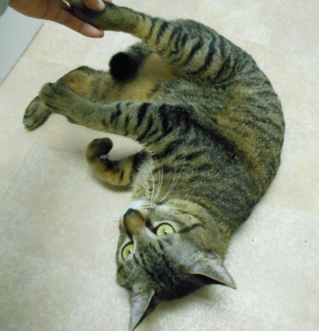
な人の間でのトラブルなど、いま地域を悩ませていることの一つに野良猫の
問題があります。
野良猫に迷惑している人、かわいそうな猫がいて心を痛めている人、
野良猫にエサをやっている人、それぞれ思いは異なりますが、共通する
のは「野良猫を減らしたい」という思いではないでしょうか。

１ 地域猫活動とは？
地域にお住まいの皆さんが主体となり、野良猫に不妊去勢手術をするなど適切な管理を行い、野良猫の数を減らすことで野良猫問題を解決し、「住みよい地域」をつくるための活動です。
地域猫とは
地域の理解と協力を得て、地域住民の認知と合意が得られている、特定の飼い主がいない猫。適切に管理することで、これ以上数を増やさず、一代限りの生を全うさせる猫を指します。

２ 野良猫にエサをやらなかったらいいのでは？
エサをやる人がいなくなっても、猫は餓死しません。ゴミをあさったり、他の地域に移動したり、住民に迷惑をかけることになります。

３ 誰が活動するの？
活動を行おうとする、その地域にお住まいの方々が主体となって行います。
「こんなことを誰がするのか」「自分はしたくない」と思う人は少なくありません。しかし、地域の中には「動物のためなら」「これ以上、野良猫が増えないなら」「住みよい地域になるなら」などと協力してくれる人はいるのではないでしょうか。
このような人を地域で募り、集まった人を中心に活動を始めていきます。
当然、活動をうまく進めるためには、近所の人の理解を得られるような配慮や説明が必要です。

４ 具体的には何をするの？
① 地域住民の理解を得る。
地域住民の理解がないまま一方的に活動すると、「無責任にエサを与えて猫が
増えて困る」「捕まえて虐待しているのではないか」と誤解され、人間同士のトラブルの原因になりかねません。
そのため、まず地域の人々に回覧板等で十分に活動の趣旨を説明し、周知した上で活動を行う必要があります。
② ふん尿の始末をする。
エサ場の周辺で地域の合意が得られた場所にトイレを設置します。
③ 適正なエサやり
エサを与える時間と場所を限定します。
食べ残しはすぐに片付け、置きエサは絶対にしないでください。
④ 猫の不妊去勢手術を行う。
問題は、野良猫が増えすぎたことによるものです。
猫は、年に２～３回、１回に４～６頭の子猫を産むと言われています。生まれた子猫も生後半年で子猫を産むようになります。野良猫の数を減らすためには、不妊去勢手術が不可欠です。
※不妊去勢手術は、町内会等から要請があれば動物愛護センターが支援します。
R4.6.15以降は不妊去勢手術を協力の動物病院で行います。
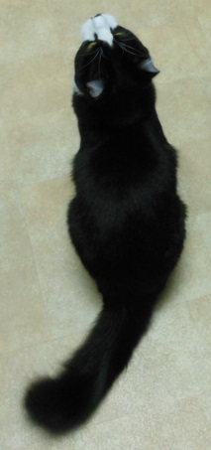
５ 猫の飼い主さんへのお願い
野良猫を増やさないために、飼い猫には次のことを心がけて下さい。
① 屋内飼育をする。
② 不妊去勢手術をする。
③ 首輪をして身元の表示（迷子札）をする。
④ 終生飼養をする（捨てない）。

６ 野良猫は行政が捕獲（駆除）しないのですか？
猫は「動物の愛護及び管理に関する法律」によって愛護動物とされており、駆除のための引取りや捕獲はできません。
※犬は「狂犬病予防法」に基づいて、捕獲します。

７ 猫侵入防止器の貸出
ふん尿・いたずら被害にあっているのを今すぐなんとかしたい、という方のために、超音波で猫を寄せつけない器具の貸し出しを行っています。
お電話で予約を受け付けておりますので、お問い合わせください。

◎地域猫活動についてもっと詳しいことが知りたい方は、動物愛護センターまで
お問い合わせください。
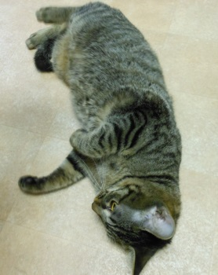
お問い合わせ
広島市動物愛護センター
〒730-0043 広島市中区富士見町11番27号
電話：０８２－２４３－６０５８
Fax：０８２－２４３－６２７６
E-mail : dobutsu@city.hiroshima.lg.jp

お問い合わせ
広島市動物管理センター
〒730-0043 広島市中区富士見町11番27号
電話：０８２－２４３－６０５８
Fax：０８２－２４３－６２７６
E-mail : dobutsu@city.hiroshima.lg.jp
お問い合わせ
広島市動物管理センター
〒730-0043 広島市中区富士見町11番27号
電話：０８２－２４３－６０５８
Fax：０８２－２４３－６２７６
E-mail : dobutsu@city.hiroshima.lg.jp
お問い合わせ
広島市動物管理センター
〒730-0043 広島市中区富士見町11番27号
電話：０８２－２４３－６０５８
Fax：０８２－２４３－６２７６
E-mail : dobutsu@city.hiroshima.lg.jp
お問い合わせ
広島市動物管理センター
〒730-0043 広島市中区富士見町11番27号
電話：０８２－２４３－６０５８
Fax：０８２－２４３－６２７６
E-mail : dobutsu@city.hiroshima.lg.jp
お問い合わせ
広島市動物管理センター
〒730-0043 広島市中区富士見町11番27号
電話：０８２－２４３－６０５８
Fax：０８２－２４３－６２７６
E-mail : dobutsu@city.hiroshima.lg.jp
お問い合わせ
広島市動物管理センター
〒730-0043 広島市中区富士見町11番27号
電話：０８２－２４３－６０５８
Fax：０８２－２４３－６２７６
E-mail : dobutsu@city.hiroshima.lg.jp

